**[«Αγιογκράφιτι» στους τοίχους της Αθήνας. Τί είναι το Γκράφιτι;](http://alliotikathriskeytika.blogspot.com/2020/12/blog-post_7.html)**

[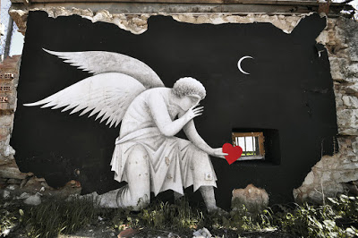](https://3.bp.blogspot.com/-wryeH7kMH8E/V7xyXwvNtBI/AAAAAAAAwUg/7lRpDWrKotc0fJl0djWjb23TWdc9_qDkACLcB/s1600/695686_Wasted_Love2.jpg)

της Σοφίας Ντρέκου

**Γκράφιτι αγιογραφίες στους τοίχους της Αθήνας**  
**με θρησκευτικά θέματα (Βίντεο, εικόνες)**

**Να το πούμε «Αγιογκράφιτι»;**  
**Τί είναι το Γκράφιτι;**

Καλλιτεχνική ζωγραφική με θρησκευτικά θέματα από έναν ιδιαίτερο ζωγράφο. Ένα «πάντρεμα» της βυζαντινής με την σύγχρονη τέχνη. Ευφυής σύλληψη η ανθρώπινη καρδιά στο γκράφιτι, που τόσο προστατευτικά κρατιέται από τα χέρια ενός άϋλου πνεύματος, πόσο εύκολα πληγώνεται και περιφρονείται, όταν πάλλεται στα στήθη του καλλιτέχνη!

**Γκράφιτι αγιογραφίες στους τοίχους της Αθήνας**

**«**Αγιογραφίες σε γκράφιτι; Κι όμως όσο «ξένο» κι αν ακούγεται στους τοίχους της Αθήνας είναι γεγονός. Ο καλλιτέχνης που υπογράφει με το ψευδώνυμο «Φίκος» είναι ένας μοντέρνος ζωγράφος – αγιογράφος που όπως όλοι οι «street artists» ή «καλλιτέχνες του δρόμου» κατά το ελληνικότερον προσπαθεί με τον δικό του τρόπο να βάλει κυριολεκτικά τις δικές του πινελιές στην εικόνα της πόλης.

Ακόμη κι όταν τα θέματα του δεν προέρχονται από την χριστιανική πίστη αλλά από την ελληνική ιστορία ή τη μυθολογία, ο τρόπος που τα απεικονίζει είναι… αγιογραφικός μιας και αυτός είναι ο δικός του τρόπος να **περνά το δικό του χριστιανικό μήνυμα**. Είναι ένα «πάντρεμα» της βυζαντινής με την σύγχρονη τέχνη.  
  
Η ΠΡΩΤΗ ΕΚΘΕΣΗ ΣΤΟ ΛΟΝΔΙΝΟ

Πριν λίγο καιρό δημιούργησε την σελίδα του στο διαδίκτυο www.fikos.gr όπου φιλοξενεί τα έργα του.  
  
Σήμερα ξεκινά στο Λονδίνο η πρώτη του ατομική έκθεση εικόνων στην Sacred Space Gallery στο Notting Hill η οποία θα διαρκέσει μέχρι και τις 29 Δεκεμβρίου.

[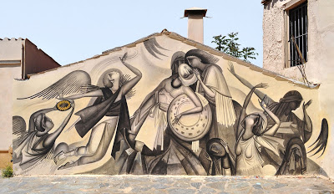](https://4.bp.blogspot.com/-6C9XS4UaT70/W4BtU1fEMpI/AAAAAAABHp0/JlmcuYd366Y5bD7hhN8JI70HWNfzoCtYgCLcBGAs/s1600/fikos_1.jpg)

**O Φίκος (Αντώνιος)**γεννιέται το 1987 στην Αθήνα όπου και κατοικεί μέχρι σήμερα. Από μικρός ζωγραφίζει ό,τι βλέπει γύρω του, όπως κόμικ, τοπία, εικόνες κ.α.  
  
Σε ηλικία 13 ετών ξεκινάει τις σπουδές του πάνω στη **βυζαντινή ζωγραφική με δάσκαλο το**[Γιώργο Κόρδη(Βλ. εδώ)](http://www.sophia-ntrekou.gr/2013/12/H-Fatni-vrisketai-sto-xeri-poy-prosferei-Kordis.html) με τον οποίο και θα συνεργαστεί επαγγελματιικά 5 χρόνια στην εικονογράφηση ορθοδόξων ιερών ναών, ενώ παράλληλα εξελίσσει το προσωπικό ζωγραφικό του ιδίωμα.  
  
**Η θεματική**της ζωγραφικής του, θρησκευτικής και κοσμικής, πηγάζει από τη χριστιανική ορθόδοξη παράδοση και την αρχαία ελληνική μυθολογία αντίστοιχα.  
  
**Τεχνικά**, η ζωγραφική του παρουσιάζεται σε φορητά έργα (ιαπωνικό χειροποίητο χαρτί κολλημένο σε ξύλο) τα οποία ζωγραφίζονται με την τεχνική της αυγοτέμπερας και τοιχογραφίες στις οποίες χρησιμοποιεί ακρυλικά.  
  
Έχοντας **εργαστεί** ως graffiti artist, αλλά και εικονογράφος ορθοδόξων χριστιανικών ναών, ο Φίκος συνεχίζει την εξελικτική του πορεία μέσω μεγάλων τοιχογραφιών σε δημοσίους χώρους. Η αξία αυτών των έργων είναι μοναδική, καθώς είναι η πρώτη φορά όπου η μνημειακή βυζαντινή τέχνη συναντά ένα σύγχρονο κίνημα όπως η street art.  
  
**Τα θέματα των τοιχογραφιών** είναι σχετικά με τον τόπο στον οποίο ζωγραφίζονται, αλλά και διδακτικά. Η τοιχογραφική ζωγραφική του Φίκου δεν αποτελεί άλλη μια “αυτοέκφραση” του καλλιτέχνη, αλλά ένα κοινωνικό γεγονός, μια πραγματική “δημιουργία” (δήμος+έργο, έργο για το Δήμο-κοινωνία).  
  
**Δουλειά του**, εκτός από την Ελλάδα, έχει παρουσιαστεί στη Γαλλία, Βουλγαρία, Αγγλία, Ιρλανδία, Λιθουανία, Νορβηγία και Μεξικό, σε εκθεσιακούς χώρους και μουσεία, τηλεόραση και ραδιόφωνο, ιδιωτικούς και δημόσιους χώρους.  
  
**Όνειρο του Φίκου** είναι η διάδοση και καταξίωση της σύγχρονης ελληνικής ζωγραφικής σε παγκόσμιο επίπεδο, όχι σαν ένα νοσταλγικό επίτευγμα του παρελθόντος, αλλά σαν ένα σύγχρονο οικουμενικό γεγονός.  
  
Από το **μυστικιστικό χαρακτήρα** των κυκλαδικών ειδωλίων, την ουσιαστικότητα της γραμμής των αρχαιοελληνικών αγγείων και τη μνημειακότητα των βυζαντινών τοιχογραφιών, μέχρι τα επιτεύγματα των σύγχρονων καλλιτεχνικών ρευμάτων όπως ο μοντερνισμός και η street art, ο Φίκος επαναπροσδιορίζει τη σχέση της βυζαντινής παράδοσης με τη σύγχρονη κοινωνία, δημιουργώντας αυτό που συμβατικά θα ονομάσει “Σύγχρονη Βυζαντινή Ζωγραφική”.»[1]

[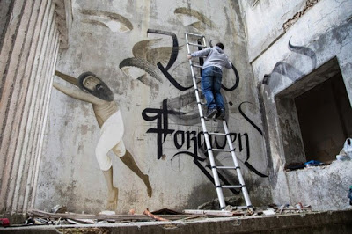](https://1.bp.blogspot.com/-nqoHMblswOo/W4BwRanR_VI/AAAAAAABHqY/6F-oMpCKLwYyS7ftjTWIZiRMc_z0W1HEACLcBGAs/s1600/fikos.jpg)

[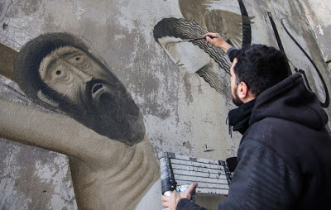](https://4.bp.blogspot.com/-l3qtgyx0xTs/W4Btg01llAI/AAAAAAABHp8/Yah6dZqYWI8XFcIBsg4KN6pjDTId-EKCQCLcBGAs/s1600/fikos.jpg)

Παρασκευή 21 Φεβρουαρίου του 2014,

ο Φίκος ζωγραφίζει ένα τοίχο στο Κολωνό

[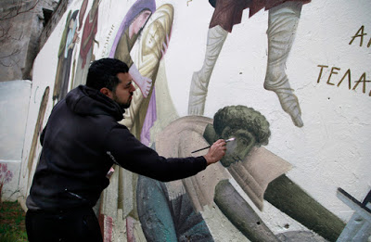](https://3.bp.blogspot.com/-kVeIELbMRIc/W4BveT5g8hI/AAAAAAABHqQ/WlAxVnxTfoUPnLN1QpxrJknN1dNIVeJqwCLcBGAs/s1600/fikos.jpg)

[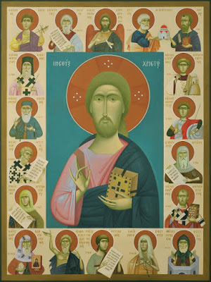](https://2.bp.blogspot.com/-T9Iw7DaTYhY/W4Bst-OriwI/AAAAAAABHpo/Od6PMSCrbTQpxmGOGmtvJGVte3Ndp5mxACLcBGAs/s1600/fikos.jpg)

Ο Χριστός με χωρία Αγίων

[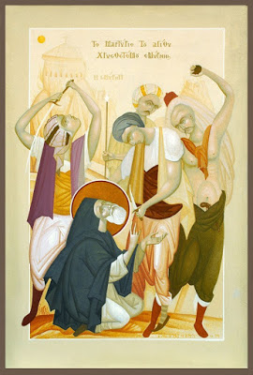](https://3.bp.blogspot.com/-gi8X-53Ofzk/W4BsErk9OeI/AAAAAAABHpg/QisWg2azD3IafLEgsEzd1nu2FRzXciHagCLcBGAs/s1600/fikos_5.jpeg)

Το μαρτύριο του Αγίου Χρυσοστόμου [Σμύρνης](http://www.sophia-ntrekou.gr/2016/08/27-08-1922.mpHkan.SmyrnH.html)

Αντώνιος ο Μέγας & προφήτης Ηλίας

Ο [άγιος Φανούριος](http://www.sophia-ntrekou.gr/2017/08/agios-fanourios.html) στην κάμινο.

[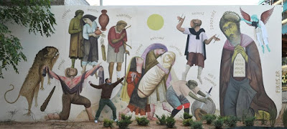](https://1.bp.blogspot.com/-5ZzlUsQjOCQ/W4BrINSeb0I/AAAAAAABHpQ/DCc7UYU8CsgbG7NDOBWpJRakclJOMOuXgCLcBGAs/s1600/graffiti_07.jpg)

Ένας τοίχος στην περιοχή του Κολωνού, στην Αθήνα,  
όπου ο 27χρονος καλλιτέχνης, Φίκος, εμπνεύστηκε  
από την Βυζαντινή τέχνη που έχει σπουδάσει

Ερ:**Τι είναι για σένα ο Θεός;**

Απ: Ως ορθόδοξος χριστιανός πιστεύω στο Θεό που πρεσβεύει η πίστη μου οπότε δε μπορώ να πω πολλά και πρωτότυπα πράγματα πάνω σ' αυτό. Αν έπρεπε να πω με μια λέξη τι είναι Θεός για μένα, η λέξη αυτή θα ήταν σίγουρα "Αγάπη".

[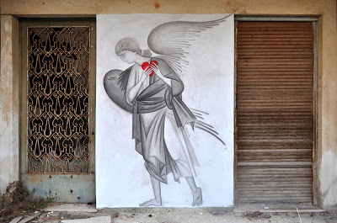](https://1.bp.blogspot.com/-B4RVygGotmo/WRyqMTmJN-I/AAAAAAAA3ow/z88d1qtwDAwoLeI0tQ6jZqa8FAhZUuclgCLcB/s1600/Thriskeytiko-Grafiti-stin-athina%25C2%25ABS.Drekou%25C2%25BBaenai-EpAnastasi.jpg)

Ερ: **Ποιά είναι η γνώμη σου για τους άθεους;**  
  
Απ:Η αθεΐα είναι μια μόδα της εποχής η οποία αργά ή γρήγορα θα περάσει. Είναι η φάση της ανθρωπότητας τέτοια που προσομοιάζει με αυτή του έφηβου νέου. Αφού έχει μάθει 5 βασικά πράγματα από το δημοτικό (20ος αιώνας και άνοδος της γνώσης και της τεχνολογίας) νομίζει πως τα γνωρίζει όλα, αμφισβητώντας και αγνοώντας έτσι οτιδήποτε ανώτερο από αυτόν, δηλαδή καθηγητές, γονείς κτλ (δηλαδή το Θεό). Ίσως πάρει αιώνες μέχρι η ανθρωπότητα να ενηλικιωθεί και να παραδεχτεί πως ναι, υπάρχει κάτι ανώτερο από τον άνθρωπο, αν και πιστεύω πως θα γίνει πολύ νωρίτερα. Όντας λάτρης των ντοκιμαντέρ, έχω ακούσει πολλές φορές από στόματα επιστημόνων τη φράση: "Αυτό το φαινόμενο δεν εξηγείται επιστημονικά, αλλά αν δίναμε ένα όνομα στη δύναμη που το προκαλεί, αυτό θα ήταν "Θεός". Για να ολοκληρώσω, προσωπικά σέβομαι τις απόψεις όλων, ακόμα κι αν δε συμφωνώ μ' αυτές. Αυτό που δε μ' αρέσει είναι όταν κάποιος άθεος δε σέβεται την πίστη μου, και είτε την προσβάλει, με οποιοδήποτε τρόπο, είτε μου κάνει λεκτική επίθεση επειδή υποθέτει ότι αφού κάνω βυζαντινή ζωγραφική λογικά είμαι ο επίσημος εκπρόσωπος της ορθόδοξης εκκλησίας και μπορεί να μου ξεφουρνίσει όλα του τα απωθημένα για τα "κακά" που του έχει κάνει η εκκλησία. Όσον αφορά όμως καθαρά (το τονίζω) το θέμα της πίστης, λυπάμαι τους άθεους. Μου φαίνεται πολύ θλιβερό να αδυνατείς να πιστέψεις σε κάτι παραπάνω από μια χούφτα χώμα και νερό.[2]

**Τί είναι το Γκράφιτι;**

Γκράφιτι είναι η αναγραφή κειμένου όπως συνθημάτων ή η ζωγραφική σε επιφάνειες που συνήθως βρίσκονται σε δημόσιους χώρους (για παράδειγμα σε τοίχους). Πρωτοεμφανίστηκε την ίδια περίοδο και στα ίδια μέρη που αναπτύχθηκε το κίνημα του Χιπ χοπ, από τον ίδιο καταπιεσμένο κόσμο. Γι' αυτό πολλοί θεωρούν ότι αποτελεί μέρος της κουλτούρας Χιπ χοπ.